

РОСГИДРОМЕТ

Краснодарский центр по гидрометеорологии

и мониторингу окружающей среды – филиал ФГБУ «Северо-Кавказское УГМС» (Краснодарский ЦГМС)

**ЕЖЕДНЕВНЫЙ ГИДРОМЕТЕОРОЛОГИЧЕСКИЙ БЮЛЛЕТЕНЬ ПО КРАСНОДАРСКОМУ КРАЮ**

от 22 июня 2023 г.

№ 173

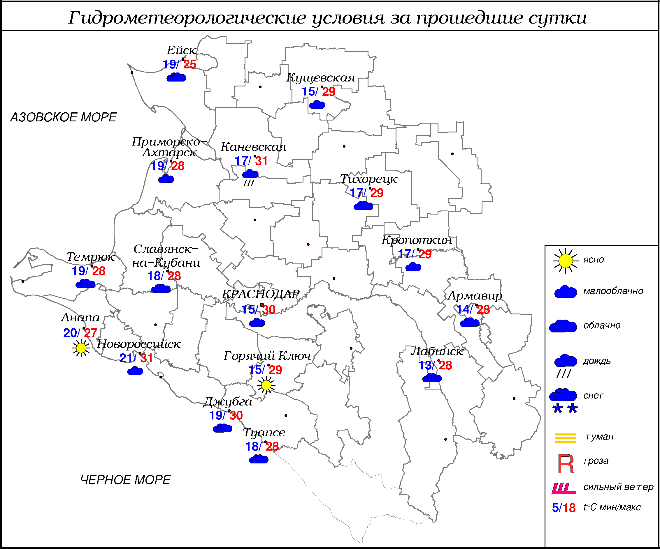

**ПРЕДУПРЕЖДЕНИЯ ОБ ОПАСНЫХ ЯВЛЕНИЯХ И НЕБЛАГОПРИЯТНЫХ**

**ГИДРОМЕТЕОРОЛОГИЧЕСКИХ УСЛОВИЯХ**

22-23.06.2023 местами в северо-восточных районах ожидается, местами в северо-западных, центральных районах края (исключая МО г. Краснодар) и на Черноморском побережье (Новороссийск) – сохранится высокая пожароопасность (ВПО) 4 класса (НЯ).

***ОБЗОР НЕБЛАГОПРИЯТНЫХ И ОПАСНЫХ МЕТЕОРОЛОГИЧЕСКИХ***

***ЯВЛЕНИЙ ЗА ПРОШЕДШИЕ СУТКИ***

***с 06.00 21 июня до 06.00 22 июня***

21.06 местами в северо-восточных, центральных районах края и на Черноморском побережье отмечалась высокая пожароопасность (ВПО) 4 класса (НЯ).

***ОБЗОР СЛОЖИВШИХСЯ НЕБЛАГОПРИЯТНЫХ И ОПАСНЫХ***

***АГРОМЕТЕОРОЛОГИЧЕСКИХ ЯВЛЕНИЙ***

В прошедшие сутки опасных и неблагоприятных агрометеорологических явлений не отмечалось.

***ПРОГНОЗ ПОГОДЫ***

***с 18.00 22 июня до 18.00 23 июня***

***по Краснодарскому краю***

Переменная облачность. Без осадков. Ветер северо-восточный и восточный ночью 4-9 м/с, днем 6-11 м/с, на Черноморском побережье местами порывы 15-20 м/с. Температура воздуха ночью 13…18°, местами в юго-восточных предгорных районах 9…14°; днем 26…31°; в горах ночью 8…13°, днем 14…19°; на Черноморском побережье ночью 15…20°, днем 26…31°.

***По г. Краснодару***

Переменная облачность. Без осадков. Ветер северо-восточный и восточный 4-9 м/с, днем 6-11 м/с. Температура воздуха ночью 13…15°, днем 28…30°.

***По территории муниципального образования город-курорт Сочи***

***(по данным ФГБУ «СЦГМС ЧАМ»)***

Переменная облачность. Преимущественно без осадков. Ветер юго-западный 6-11 м/с. Температура воздуха ночью 16…21°, днем 24…29°. Предгорья и низкие горы ночью 11…16°, днём 23…28°.

***ПРОГНОЗ ПОГОДЫ***

***на последующие двое суток: с 18.00 23 июня до 18.00 25 июня***

***по Краснодарскому краю***

Небольшая облачность. Без осадков. Ветер восточный с переходом на западный 4-9 м/с, местами порывы до 12 м/с. Температура воздуха ночью 12…17°, на Азовском побережье 17…22°; днем 28…33°; в горах ночью 8…13°, днем 20…25°.

На Черноморском побережье переменная облачность. Без осадков. Ветер южный с переходом на западную четверть 5-10 м/с, местами порывы до 12 м/с. Температура воздуха ночью 24.06 15…20°, 25.06 17…22°; днем 24.06 и 25.06 26…31°.

***По г. Краснодару***

***с 18.00 23 июня до 18.00 25 июня***

Небольшая облачность. Без осадков. Ветер восточный с переходом на западный 4-9 м/с. Температура воздуха ночью 14…16°, днем 30…32°.

***По территории муниципального образования город-курорт Сочи***

***(по данным ФГБУ «СЦГМС ЧАМ»)***

**24 июня**. Переменная облачность. Преимущественно без осадков. Ветер юго-западный 6-11 м/с. Температура воздуха ночью 17…22°, днем 24…29°. Предгорья и низкие горы: ночью 12…17°, днем 24…29°.

**25 июня**. Переменная облачность. Без осадков. Ветер юго-западный 6-11 м/с. Температура воздуха ночью 17…22°, днем 25…30°. Предгорья и низкие горы: ночью 12…17°, днем 26…31°.

***ФАКТИЧЕСКИЕ И ОЖИДАЕМЫЕ НЕБЛАГОПРИЯТНЫЕ И ОПАСНЫЕ ГИДРОЛОГИЧЕСКИЕ ЯВЛЕНИЯ***

На реке Чамлык (Курганинский район) уровень воды наблюдался выше неблагоприятных отметок. Также повышенный водный фон сохраняется на реках юго-восточной территории (Мостовской, Успенский, Новокубанский, Лабинский, Кавказский, Тбилисский районы) и в нижнем течении реки Кубань.

В ближайшие сутки неблагоприятных и опасных гидрологических явлений не ожидается.

***ОБЗОР НЕБЛАГОПРИЯТНЫХ И ОПАСНЫХ МОРСКИХ ЯВЛЕНИЙ***

Неблагоприятных и опасных морских явлений не отмечалось.

***ПРОГНОЗ ПОГОДЫ И СОСТОЯНИЯ МОРЯ***

***Азовское море***

*(восточная половина моря)*

***с 18.00 22 июня до 18.00 23 июня***

Без осадков. Ветер северо-восточный, восточный с переходом утром на юго-западный, западный 5-10 м/с. Температура воздуха ночью 14...19°, днем 23...28°. Высота волн 0,3-0,8 м.

***Черное море***

*(прибрежная зона от Анапы до Джубги)*

***с 18.00 22 июня до 18.00 23 июня***

Ветер северо-восточный, восточный 7-12 м/с, местами порывы 15-20 м/с. Без осадков. Видимость более 2 км. Высота волн 0,7-1,3 м. Температура воздуха ночью 19°…24°, днем 26°…31°.

***Черное море***

*(прибрежная зона от Джубги до Магри)*

***с 18.00 22 июня до 18.00 23 июня***

Ветер северный, северо-восточный, днем юго-западный, южный 6-11 м/с. Преимущественно без осадков. Видимость более 2 км. Высота волн 0,7-1,2 м. Температура воздуха ночью 12...17°, днем 25...30°.

***Черное море***

*(прибрежная зона от Магри до Веселого)*

***(по данным ФГБУ «СЦГМС ЧАМ»)***

***с 18.00 22 июня до 18.00 23 июня***

Ветер ночью северо-восточный, днём юго-западный 6-11 м/с. Преимущественно без осадков. Видимость более 2 км. Волнение моря ночью 2-3 балла, в/в 0,4-0,9 м, утром и днём 1-2 балла, в/в 0,2-0,7 м. Температура воздуха ночью 16…21°, днем 24…29°. Температура морской воды 23…25°.

***ИНФОРМАЦИЯ ПО МОНИТОРИНГУ ЗАГРЯЗНЕНИЯ ОКРУЖАЮЩЕЙ СРЕДЫ***

По данным сети пунктов наблюдений, на территории Краснодарского края экстремально высокого уровня загрязнения окружающей среды не зарегистрировано.

По данным наблюдений метеостанций края, мощность экспозиционной дозы гамма-излучения не превышала естественного радиационного фона.

Заместитель начальника ФГБУ «Северо-Кавказского УГМС» -

начальник Краснодарского ЦГМС В.В. Оганов

Краснодар, ул Рашпилевская, 36,тел. 262-41-61